一元二次方程的解法（二）配方法—巩固练习（提高）
【巩固练习】
一、选择题
1. （2016•新疆）一元二次方程x²﹣6x﹣5=0配方组可变形为（ ）
A．（x﹣3）²=14 B．（x﹣3）²=4 C．（x+3）²=14 D．（x+3）²=4
2．用配方法解下列方程时，配方有错误的是（ ）
A．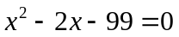化为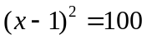 B．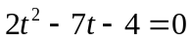化为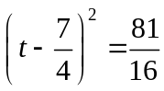
C．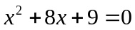化为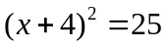 D．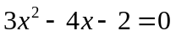化为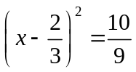
3．（2015•河北模拟）把一元二次方程x²﹣6x+4=0化成（x+n）²=m的形式时，m+n的值为（ ）
A．8 B．6 C．3 D．2
4．不论x、y为何实数，代数式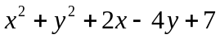的值 ( )
A．总小于2 B．总不小于7 C．为任何实数 D．不能为负数
5．已知，则的值等于（ ）
A.4 B.-2 C.4或-2 D.-4或2
6．若t是一元二次方程的根，则判别式和完全平方式 的关系是( )
A.△=M B. △＞M C. △＜M D. 大小关系不能确定

二、填空题
7．（1）x²-x+ =（ ）²； （2）x²+px+ =（ ）².
8．（2015•忻州校级模拟）把代数式x²﹣4x﹣5化为（x﹣m）²+k的形式，其中m，k为常数，
则4m+k= ．
9．已知4x²-ax+1可变为（2x-b）²的形式，则ab=_______．
10．将一元二次方程x²-2x-4=0用配方法化成（x+a）²=b的形式为____ ___，所以方程的根为_________．
11．把一元二次方程3x²-2x-3=0化成3(x+m)²=n的形式是___ ________；若多项式x²-ax+2a-3是一个完全平方式，则a=_________.
12．已知.则的值为 .

三、解答题
13. 用配方法解方程.
（1）（2016•安徽）解方程：x²﹣2x=4． （2）（2015•大连）解方程：x²﹣6x﹣4=0．

14．分解因式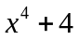．

15．（2015春•龙泉驿区校级月考）当x，y取何值时，多项式x²+4x+4y²﹣4y+1取得最小值，并求出最小值．

【答案与解析】
一、选择题
1.【答案】A．
【解析】x²﹣6x﹣5=0，x²﹣6x=5，x²﹣6x+9=5+9，（x﹣3）²=14，故选：A．
2．【答案】C；
【解析】选项C：配方后应为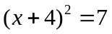．
3．【答案】D；
【解析】 x²﹣6x=﹣4，∴ x²﹣6x+9=﹣4+9，即得（x﹣3）²=5，∴ n=﹣3，m=5，
∴ m+n=5﹣3=2．故选D．
4．【答案】D；
【解析】．
5．【答案】A；
【解析】原方程化简为：（x²+y²）²-2(x²+y²)-8=0,解得x²+y²=-2或4，-2不符题意舍去.故选A.
6．【答案】A .
【解析】由t是方程的根得at²+bt+c=0,M=4a²t²+4abt+b²=4a(at²+bt)+b²= b²-4ac=△.故选A.

二、填空题
7．【答案】（1）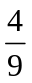；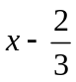； （2）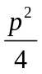；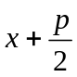.
【解析】配方:加上一次项系数一半的平方.
8．【答案】﹣1；
【解析】x²﹣4x﹣5=x²﹣4x+4﹣4﹣5
=（x﹣2）²﹣9，
∴ m=2，k=﹣9，
∴ 4m+k=4×2﹣9=﹣1．
故答案为﹣1．
9．【答案】4；
【解析】4x²-ax+1=(2x-b)²化为4x²-ax+1=4x²-4bx+b²,
所以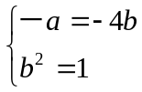 解得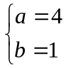或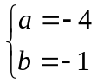
所以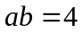.
10．【答案】（x-1）²=5；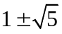 ．
【解析】方程两边都加上1的平方得（x-1）²=5，解得x=.
11．【答案】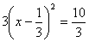；2或6.
【解析】3x²-2x-3=0化成；
即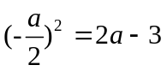，a=2或6.
12.【答案】5；
【解析】原式
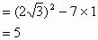

三、解答题
13.【答案与解析】
解：（1）配方x²﹣2x+1=4+1
∴（x﹣1）²=5
∴x=1±
∴x₁=1+，x₂=1﹣．
（2015•大连）解方程：x²﹣6x﹣4=0．
（2）解：移项得x²﹣6x=4，
配方得x²﹣6x+9=4+9，
即（x﹣3）²=13，
开方得x﹣3=±，
∴x₁=3+，x₂=3﹣．
14. 【答案与解析】
．

15. 【答案与解析】
解：x²+4x+4y²﹣4y+1
=x²+4x+4+4y²﹣4y+1﹣4
=（x+2）²+（2y﹣1）²﹣4，
又∵（x+2）²+（2y﹣1）²的最小值是0，
∴x²+4x+4y²﹣4y+1的最小值为﹣4．
∴当x=﹣2，y=时有最小值为﹣4．

